Preprocessing

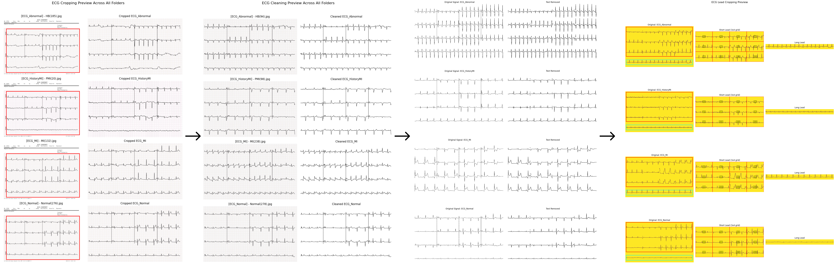

Tahapan preprocessing:
- Crop area ECG
- Menghapus grid (background)
- Menghapus teks dan garis pembatas short lead
- Cropping menjadi short dan long lead

Modeling Menggunakan ResNet-18

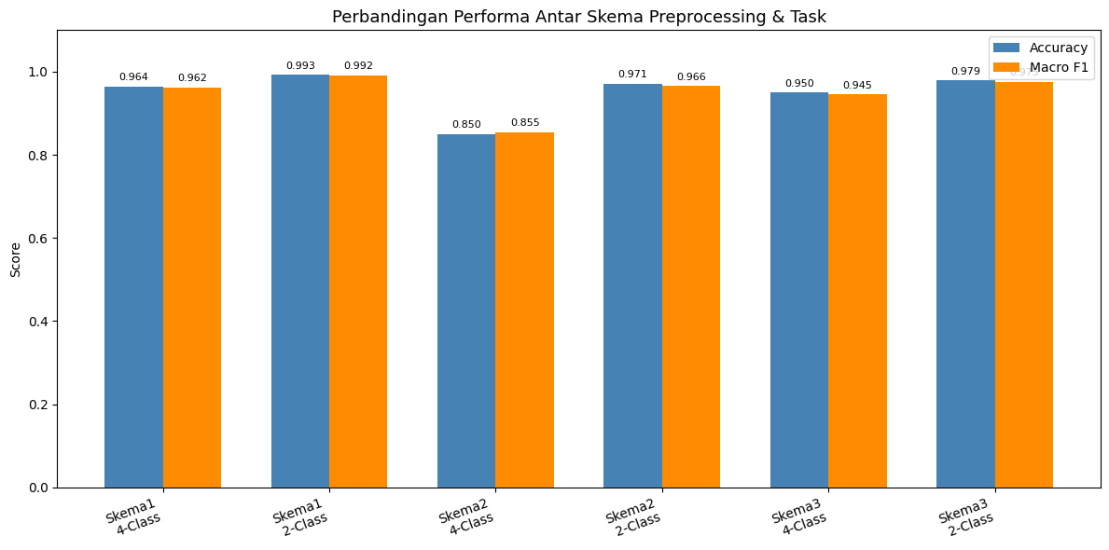
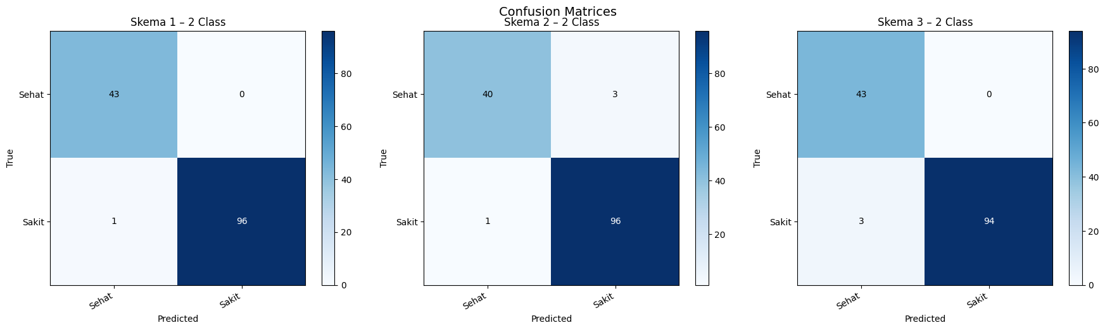

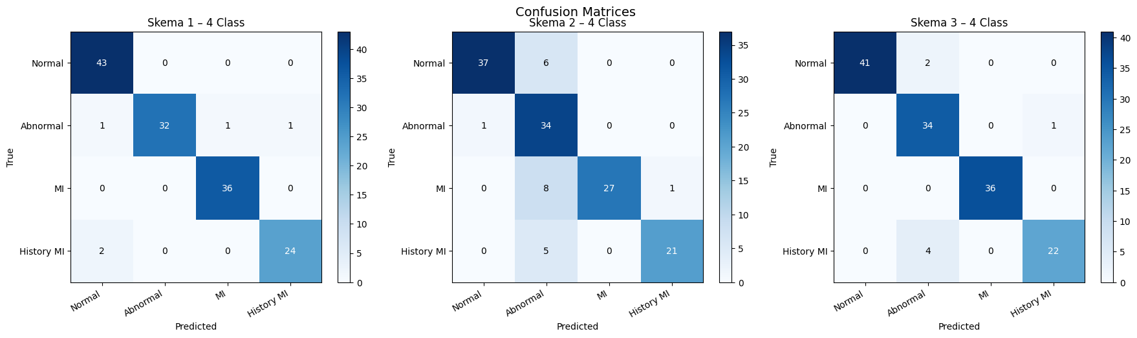
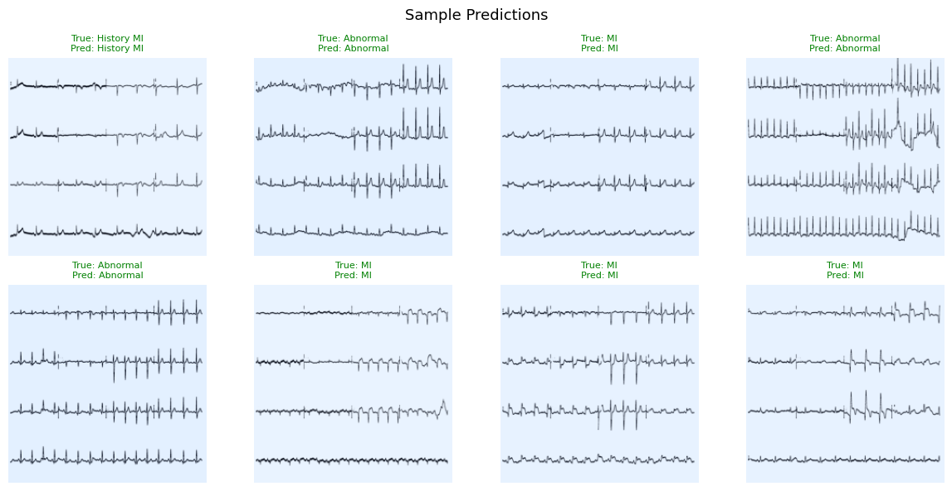

Penjelasan Skema:
